1950550
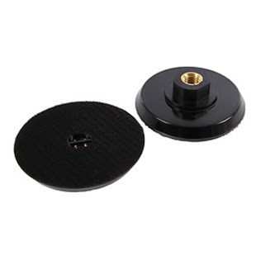
De kunststof opname M 14 dient als klittenbandopname voor droge en natte pads op machines.
1950550 | Plastikteller / D 100 mm / M 14 | Klett / starr

